Documento de Diseño de Interfaces

Proyecto: Bestnid
Revisión 1.0

 |  | Noviembre de 2014

Ficha del documento

Fecha | Revisión | Autor | Cambio | Verificado
28/10/14 | 1.0 | Abstergo |  | 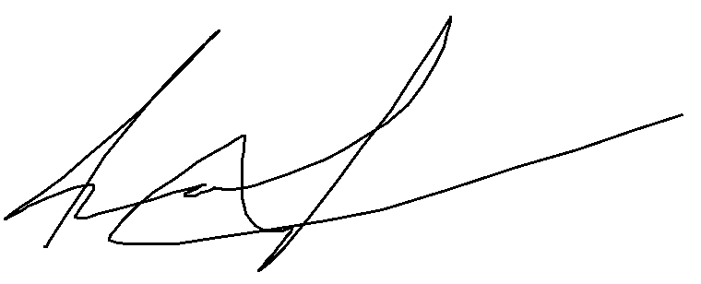

Documento validado por las partes en fecha: 04/11/14

Por el cliente | Por la empresa suministradora
Aclaración: | Aclaración: Silva Agustín

Contenido
Contenido 4
1 Diseño de Interfaces 5
1.1 Tipo de interfaz a utilizar 5
1.2 Tratamiento de errores. 5
1.3 Manejo de prevención de errores. 5
1.4 Generación de ayudas 5
1.5 Definición de atajos. 5
1.6 Manejo de salidas 5

Diseño de Interfaces

Tipo de interfaz a utilizar
La interfaz a utilizar va a ser mayormente de tipo visual.

Tratamiento de errores.
Los errores que manejará el sistema serán:
- Errores de validación de formularios: Se informará mediante una ventana de alerta indicando cual fue el error. Ejemplo: En caso de que haya un campo vacío, aparecerá una ventana indicándole al usuario que complete el campo.
- Error de acceso: Se informará mediante una ventana de alerta indicando que no posee los permisos necesarios. Ejemplo: Un usuario no registrado no podrá crear una subasta.

Manejo de prevención de errores.
- Para prevenir que se complete mal un formulario, se va a realizar una buena señalización de los campos a completar, indicando que son obligatorios y dando un ejemplo de cómo debe completarse en cada caso.
- Para prevenir que el cliente ingrese en una zona restringida, se deshabilitarán los botones.
- Para prevenir errores al ingreso de información se utilizarán listas desplegables y campos de selección donde sea posible.

Generación de ayudas
Ayuda y preguntas frecuentes: Se creará una página extra que contenga contenidos de ayuda, preguntas y guías de uso para las diferentes funciones de la página.

Definición de atajos.
No aplicable a este proyecto.

Manejo de salidas
Cierre de sesión: quedará un botón ubicado en la esquina superior derecha de la pantalla que le permitirá cerrar sesión.
Cancelación de alguna operación: se agregará un botón que permita cancelar la operación que se está realizando actualmente, ya sea cancelar la creación de una subasta, de una oferta, de un comentario, de un usuario.

